Интеллектуальная система автоматического создания и оптимизации веб-сайтов
- ER-диаграмма

1. Пользователи системы
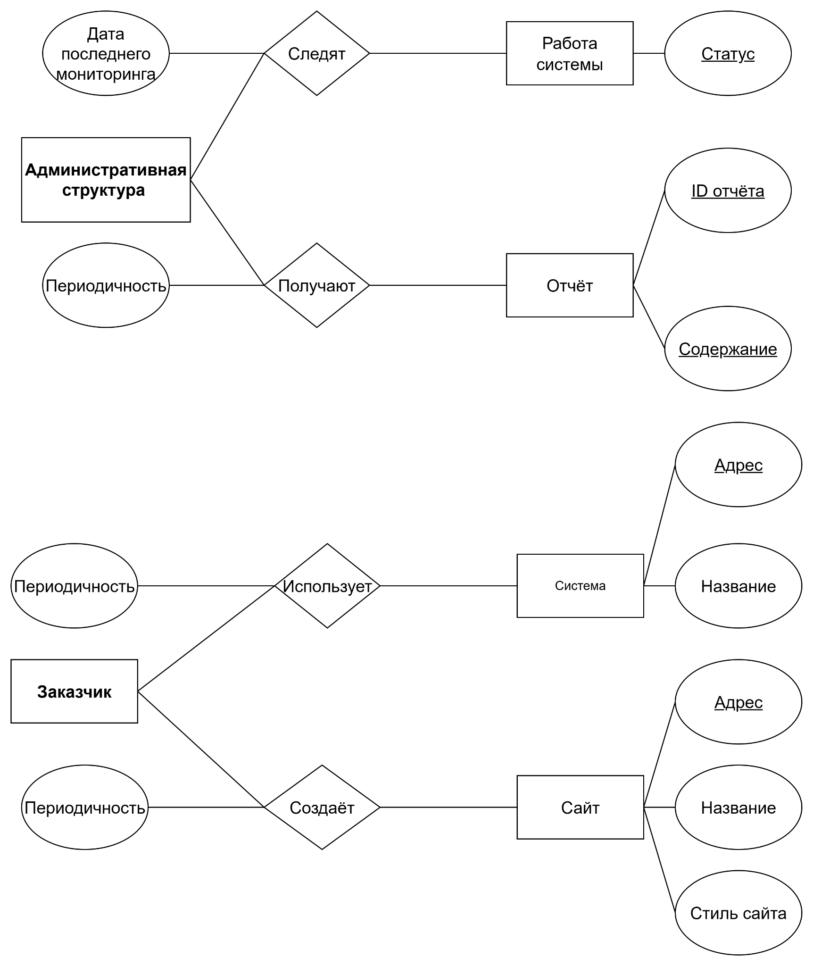

2. Подсистема генерации веб-сайтов
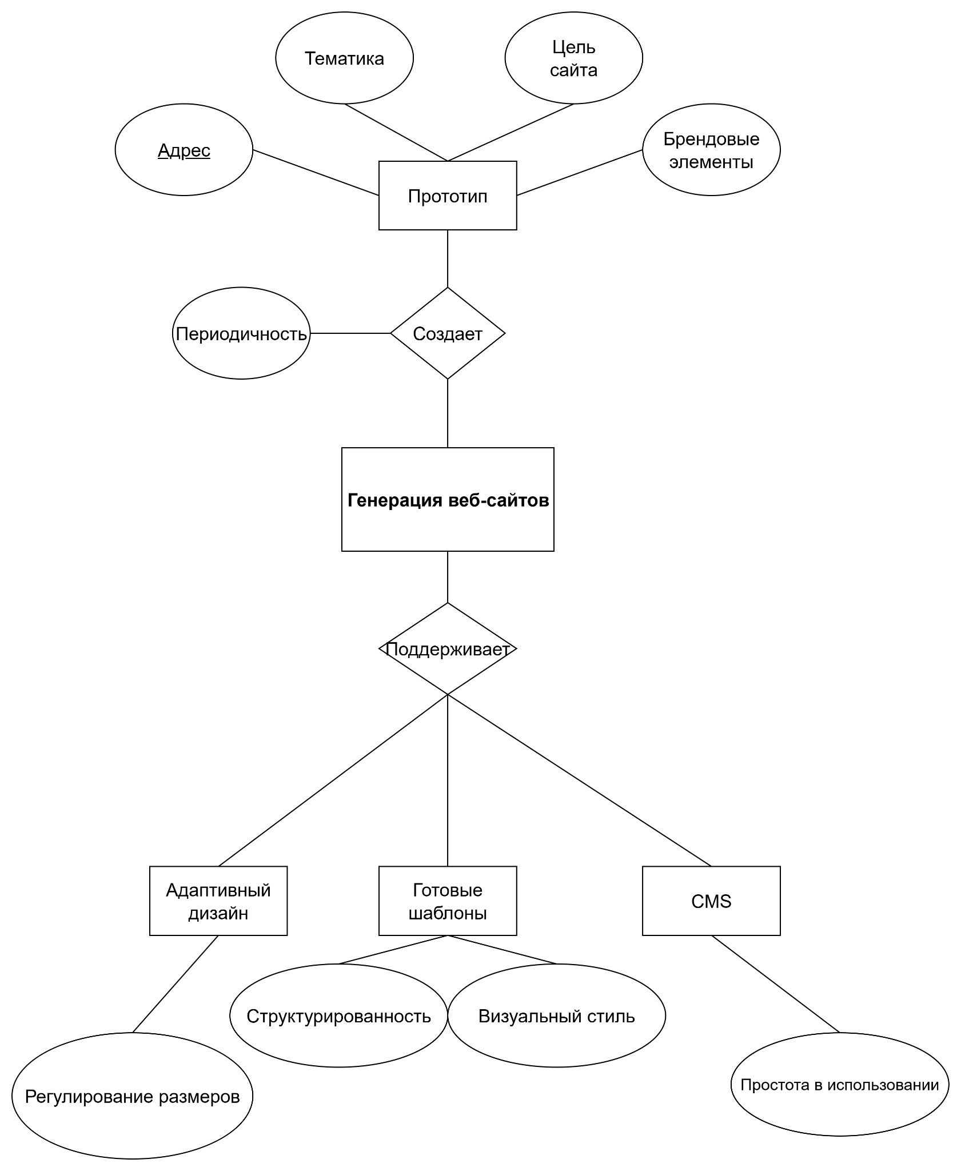

3. Подсистема хранения и обработки данных
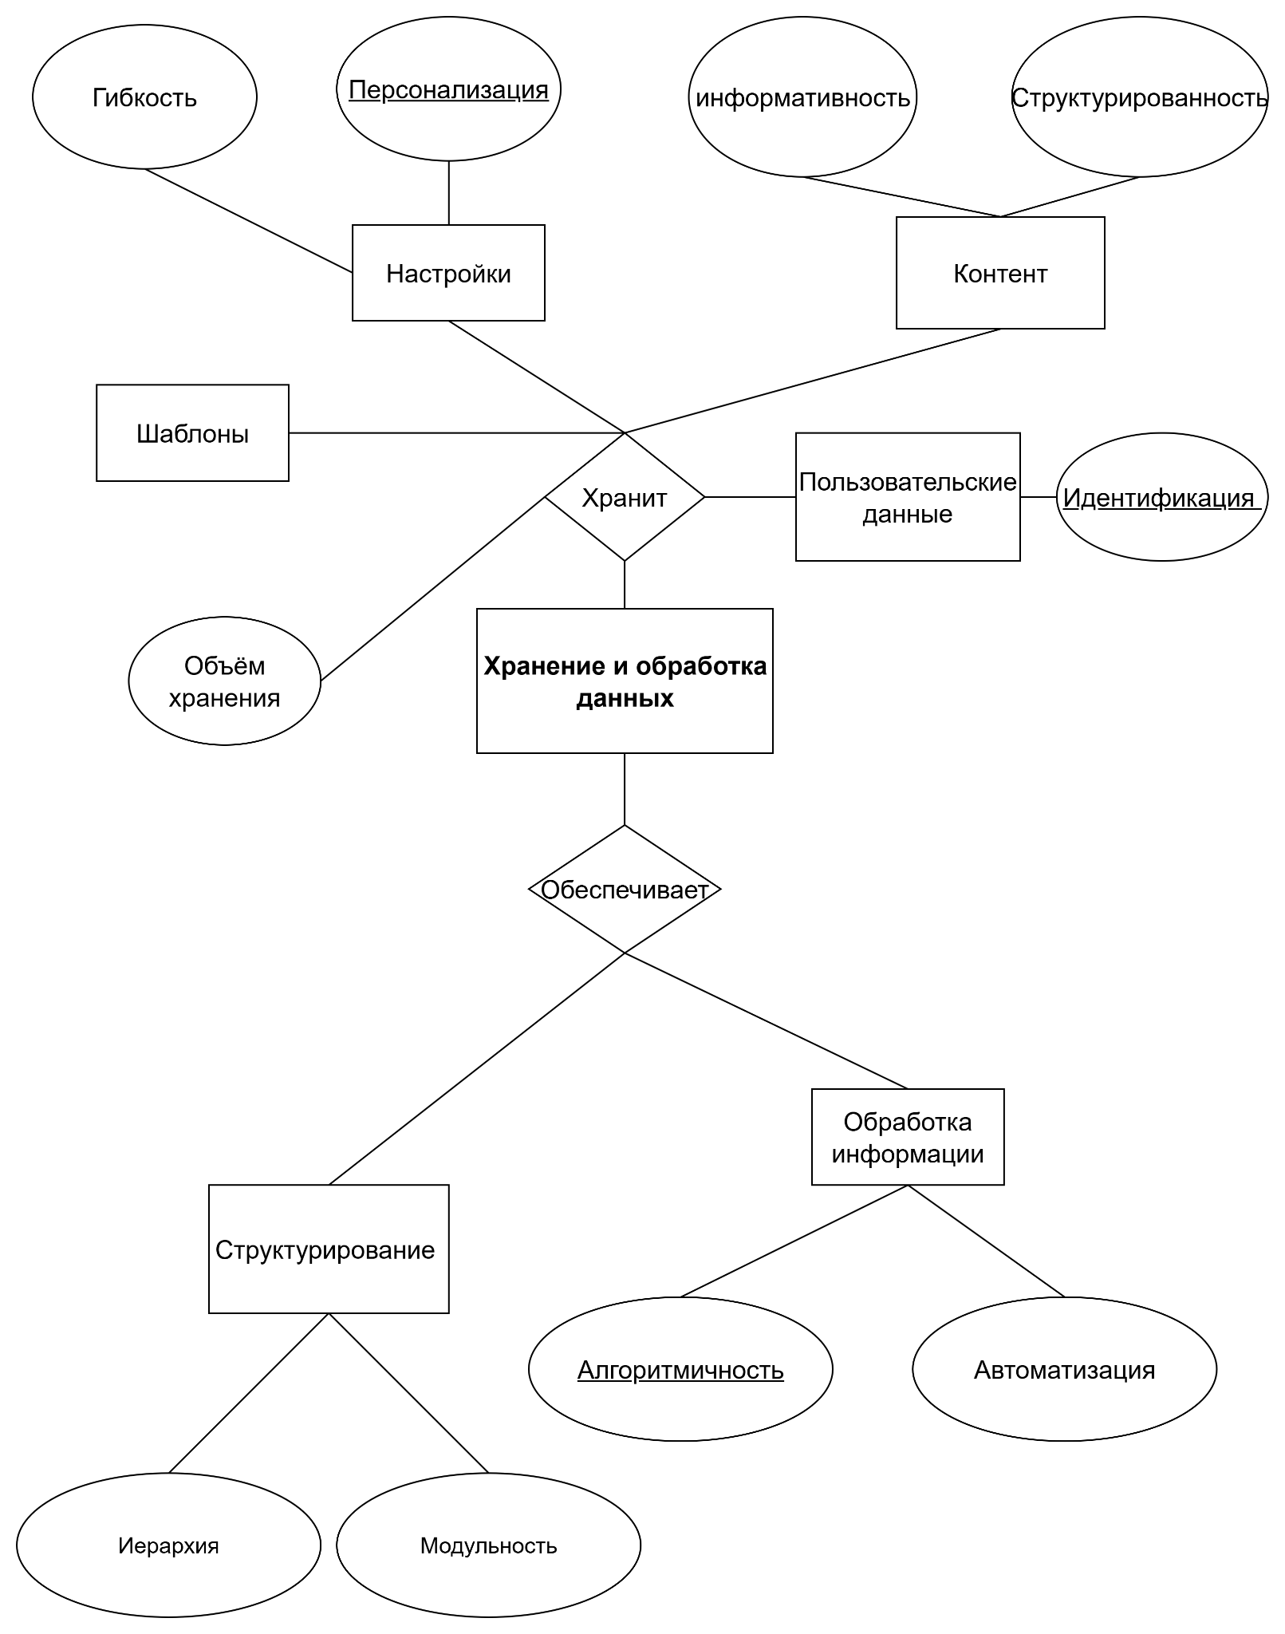

4. Подсистема анализа и оптимизации
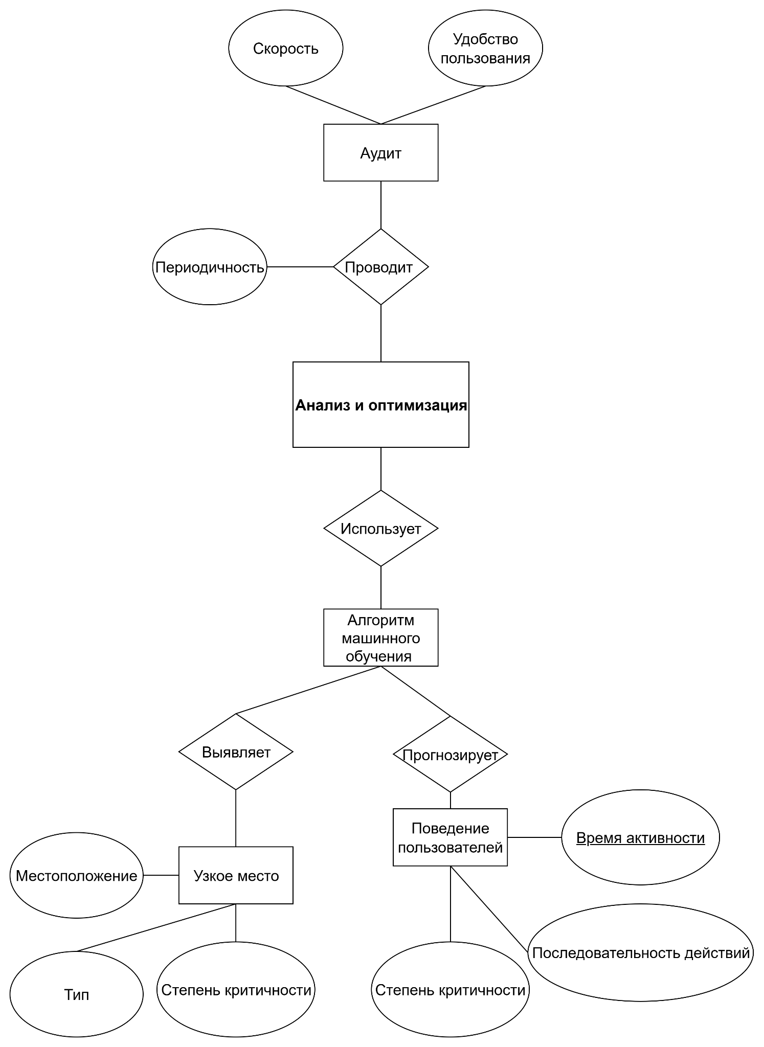

5. Подсистема поддержки принятия решений
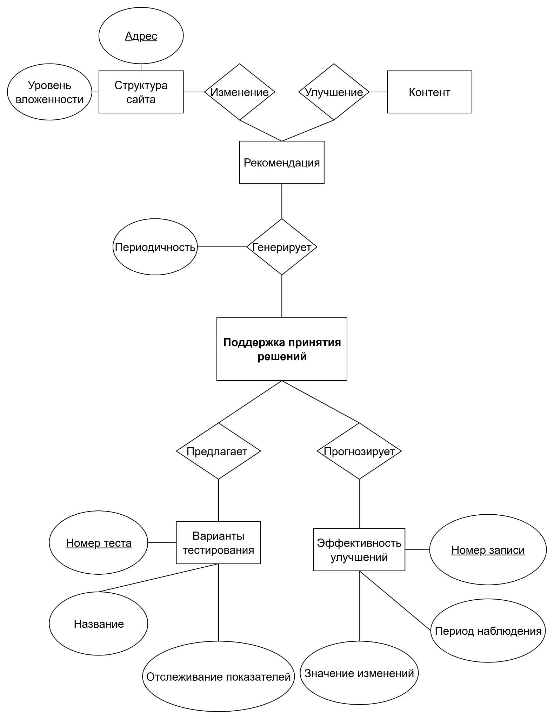

6. Интерфейсная подсистема
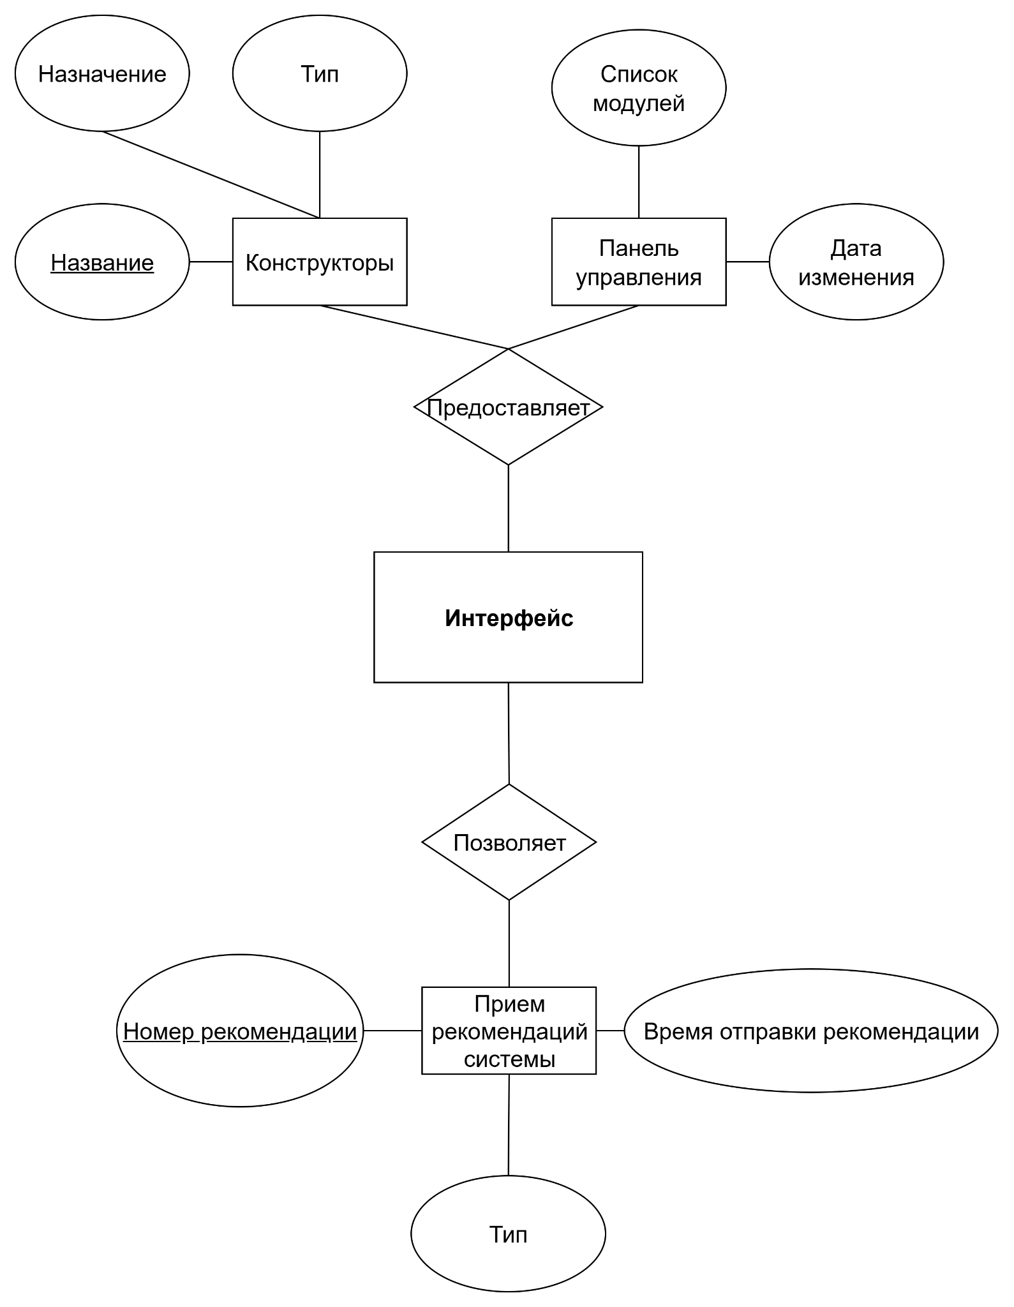

B. BPMN-диаграммы
1. Бизнес-процесс автоматизированной генерации и оптимизации веб-сайта на основе целей и потребностей пользователя
Текстовое описание бизнес-процесса:
Пользователь вводит цели проекта, целевую аудиторию и основные требования к будущему сайту. Система анализирует полученные данные, определяет оптимальную структуру, визуальный стиль и функциональные блоки, после чего автоматически генерирует первоначальную версию веб-сайта. Далее проводится этап оптимизации — система оценивает производительность, удобство интерфейса, SEO-показатели и конверсионные элементы. На основе анализа формируются рекомендации или выполняются автоматические корректировки для повышения эффективности сайта. После финальной проверки пользователь утверждает результат, а система сохраняет проект и при необходимости адаптирует полученные решения для дальнейших генераций.
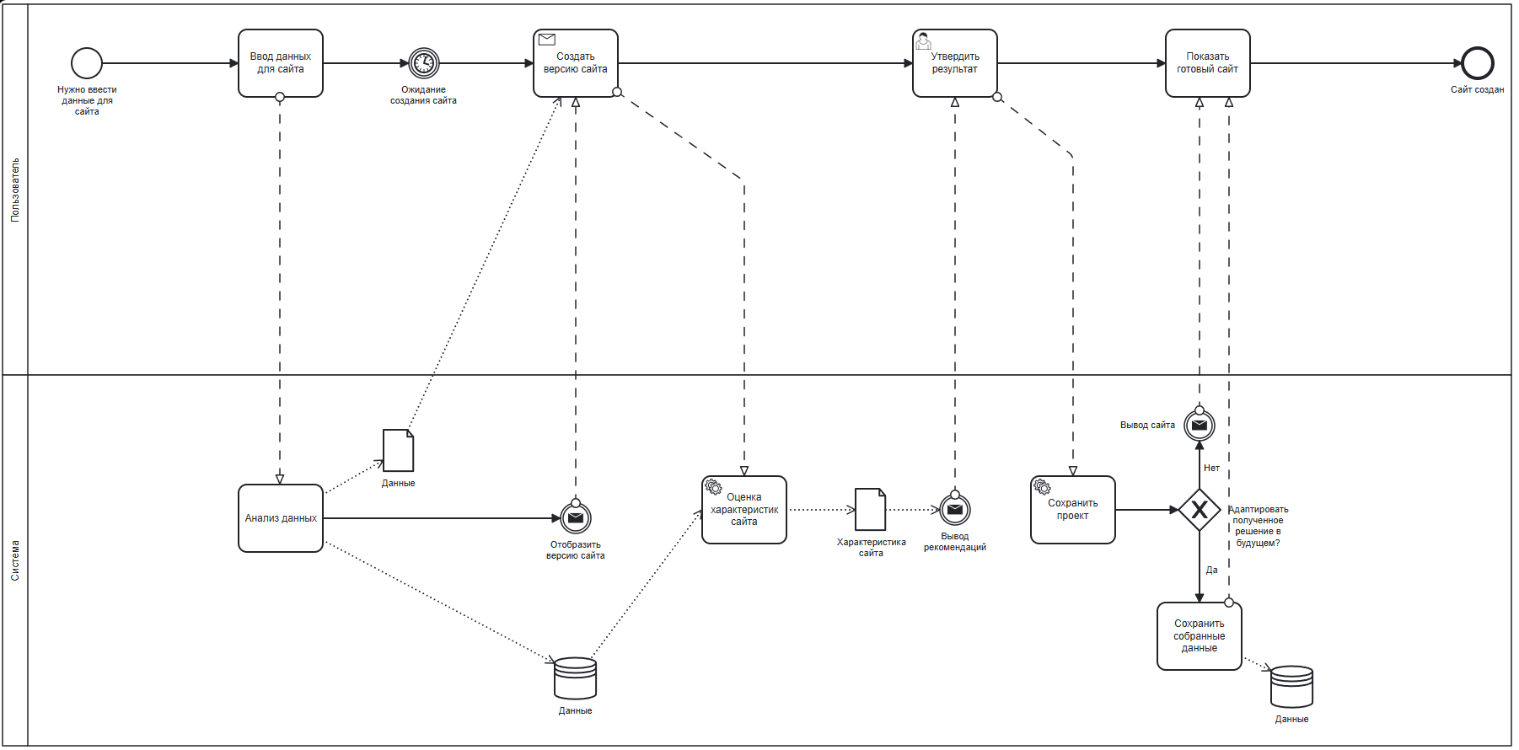
2. Бизнес-процесс взаимодействия пользователя с системой автоматической оптимизации сайта для повышения производительности и конверсии
Текстовое описание бизнес-процесса:
Пользователь передаёт системе сгенерированный веб-проект для оптимизации. Система выполняет анализ ключевых метрик: скорость загрузки, адаптивность интерфейса, навигацию, SEO-показатели и элементы конверсии. На основе анализа формируются три сценария оптимизации: технический (повышение производительности и стабильности), пользовательский (улучшение UX/UI) и маркетинговый (повышение конверсии и поисковой видимости). Пользователь изучает предложенные сценарии, выбирает или комбинирует оптимальные решения, после чего система автоматически применяет выбранные изменения. Обновлённый сайт проходит финальную проверку и сохраняется как улучшенная версия. Результаты анализа фиксируются в базе данных для дальнейшего совершенствования алгоритмов оптимизации.
